Закономерности гидродинамического поведения белков в концентрированных растворах по данным ЯМР с импульсным градиентом магнитного поля
Кусова А.М.^{1,2}
студент, м.н.с.
¹Казанский (Приволжский) Федеральный университет, институт физики, Казань, Россия
²Казанский институт биохимии и биофизики, ФГБУН КазНЦ РАН, ул. Лобачевского 2/31, Казань, Россия
e-mail: alexakusova@mail.ru

Внутриклеточная и внеклеточная среда представляют собой объем с ограниченным количеством свободного пространства (молекулярный краудинг). В лабораторной практике молекулярный краудинг имитируется концентрированными растворами различных биополимеров. Исследования в этих условиях показали, что краудинг может влиять на структуру белка, форму, конформационную стабильность, связывание, ферментативную активность, белок-белковые взаимодействия, взаимодействия белок-РНК и агрегацию белков [1-2].
Изучение всех вышеперечисленных особенностей и взаимодействий необходимо для понимания процессов, происходящих в клетке. Также все межмолекулярные взаимодействия лежат в основе создания новых биомедицинских материалов, основанных на высокой концентрации макромолекул. Одними из наиболее перспективных материалов в этих областях являются гидрогели на основе природных биополимеров (белков и полисахаридов) для применения в регенеративной медицине и адресной доставке лекарственных средств [3].
Целью настоящей работы является решение одной из фундаментальных проблем медицинской и биологической физики – выявление межмолекулярных взаимодействий, обуславливающих структурные, механические и биохимические характеристики белковых макромолекул в растворах в широком диапазоне концентраций, включая высококонцентрированные растворы. В этой работе мы применили метод ядерного магнитного резонанса с использованием импульсного градиента магнитного поля (ЯМР ИГМП) для изучения гидродинамических особенностей и диффузионного поведения различных белков в широком диапазоне концентраций.
Для исследования были выбраны сфероидальные глобулярные белки: трипсин (ММ=24 кДа), α-химотрипсин (ММ=24.8 кДа); палочкообразный белок – фибриноген (ММ=340 кДа), белок с неупорядоченной структурой – α-казеин (ММ=23,6 кДа).
Эксперименты проводились на ЯМР спектрометре Bruker AVANCE III (600,13 МГц), с датчиком TXI 5 мм, оснащенным градиентной катушкой. Для измерения КСД использована импульсная последовательность “cтимулированное эхо” с биполярными градиентами (BPP-LED). Измерения КСД проведены на ядрах протонов 1Н (600,13 МГц). Градиент магнитного поля в экспериментах изменяли в интервале от 0 до 0,5 Тл•м–1 при постоянном времени диффузии и длительности импульсов градиента магнитного поля.
Для теоретического описания концентрационных зависимостей коэффициента самодиффузии (КСД) белков был использован феноменологический подход, основанный на фрикционном формализме неравновесной термодинамики (теория Винка) [4], который позволяет анализировать взаимодействия растворителя и растворенного вещества.
Теория Винка совпадает с экспериментальными данными для трех изучаемых белков во всем исследованном диапазоне концентраций, а также до умеренных концентраций неупорядоченного альфа-казеина (рис. 1). Это связано с тем, что при высокой концентрации казеин образует мицеллы переменного размера, что не удовлетворяет условиям диффузионной подвижности частиц с постоянным гидродинамическим радиусом.
Представленная работа дает новую информацию о поведении белков в растворах в широком диапазоне концентраций, включая условия краудинга. Используемый нами теоретический подход для описания концентрационной зависимости КСД всех белков позволил получить прямые характеристики наблюдаемой системы: коэффициенты трения между молекулами белка и растворителя и коэффициенты трения между молекулами растворенного вещества.
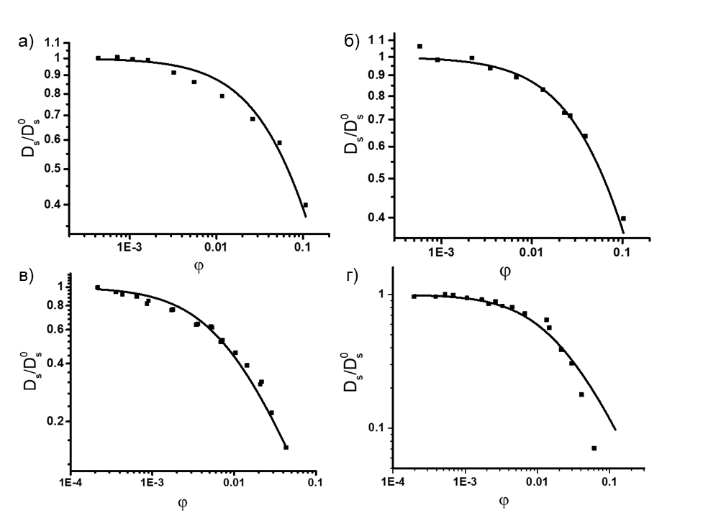
Рис.1. Обобщенная концентрационная зависимость КСД: а) альфа – химотрипсина, б) трипсина, в) фибриногена, г) альфа – казеина. Сплошная линия показывает концентрационную зависимость КСД, которая основана на теории Винка

Мы определили концентрацию, при которой начинается ассоциация молекул казеина, а также оценили размеры формирующихся олигомеров. Проведенное исследование обеспечивает лучшее понимание трансляционной подвижности белков в растворах, степени и условий ассоциации, а также особенностей взаимодействий происходящих в изучаемых системах.
Полученные в ходе выполнения работы данные могут служить фундаментальной основой для разработки средств доставки лекарственных средств и инженерии белковых гидрогелей под медико-биологические задачи.

Литература

1. I. M. Kuznetsova, K. K. Turoverov, V. N. Uversky, What macromolecular crowding can do to a protein // Int. J. Mol. Sci. 2014, V. 15, P. 23090-23140.
2. S. B. Zimmerman, A. P. Minton, Macromolecular crowding: biochemical, biophysical, and physiological consequences // Rev. Biophys. Biomol. Struct. 1993, V. 22, P. 27-65.
3. B. Balakrishnan, R. Banerjee, Biopolymer-based hydrogels for cartilage tissue engineering // Chem. Rev. 2011, V. 111, P. 4453-4474.
4. H. Vink, Mutual diffusion and self-diffusion in the frictional formalism of non-equilibrium thermodynamics // J. Chem. Soc. Faraday Trans. 1985, V. 81, P. 1725-1730.

